IISUS HRISTOS - VIȚA DE VIE (IISUS VIȚA VIEȚII)
Nr. inv. 1306

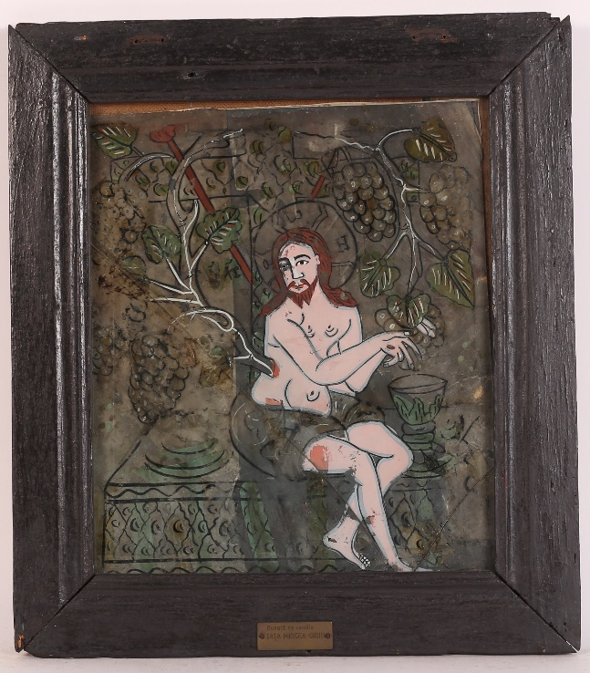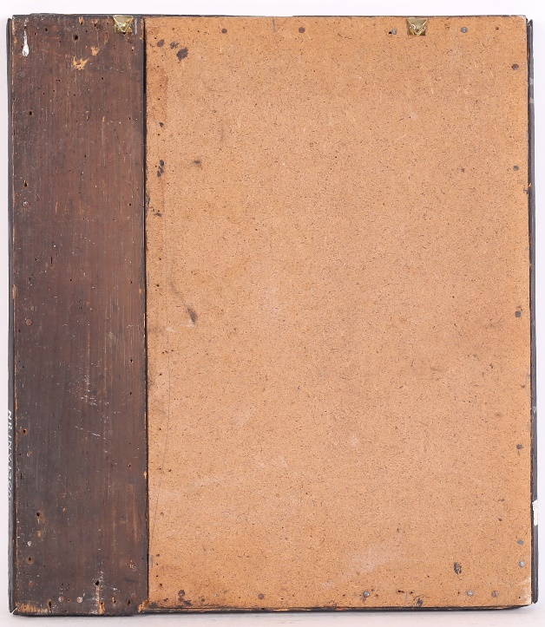

Titlu: IISUS HRISTOS – VIȚA DE VIE (IISUS VIȚA VIEȚII)

Tip obiect: icoană pe sticlă
Nr. inv. 1306
Colecție: Muzeul de icoane pe sticlă „Preot Zosim Oancea” Sibiel
Provenienţă: Donată de familia ȚAȚA MIRCEA – Sibiu (conform inscripției de donație de pe plăcuța metalică montată pe fața ramei)

Ţară/Zonă geografică: România/Transilvania
Centru/Atelier: Vale
Datare: mijlocul sec. XIX
Autor: Nicolae Oancea (atribuire)
Semnătură:

Dimensiuni: Î: 49 cm; L: 43 cm (inclusiv rama); lățimea baghetei ramei: 6,3 cm
Tehnică/Material: tempera pe sticlă, fond de hârtie argintată
Suport: sticlă
Strat de culoare: pigmenți, liant
Ramă: lemn de rășinoase, profilată, maronie
Capac: 2 planșe dispuse vertical (una nouă de PFL), cuie metalice

Inscripții: înscrisul O Ѡ N (grc. Cel ce este), pe nimbul cruciger al lui Iisus

Descriere:
Icoana îl reprezintă central pe Iisus așezat pe mormântul ornamentat asemenea unei lavițe țărănești. Este încadrat de coarda de viță de vie crescută din rana Sa. Cu amândouă mâinile stoarce un ciorchine deasupra potirului suferinței. Carnația personajului, roz cu umbre gri. Cromatică restrânsă: verde, ocru, roz, brun, alb.

Stare de conservare: MEDIOCRĂ – degradări: sticla spartă în 3 fragmente, desprinderi incipiente („oarbe”) și lacune ale stratului de culoare în zonele unde acesta a aderat la fondul de hârtie
Bun de expus: [ DA ]
Clasat în Tezaur: [ NU ]
Clasat în Fond: [ NU ]

Fișă obiect: nr. 1306
Autor fișă obiect: Dr. Olimpia Coman-Sipeanu, expert bunuri de patrimoniu, expert restaurare pictură
Imagine:
Inv. 1306. Iisus - vița de vie - față - IMG_8034
Inv. 1306. Iisus - vița de vie - verso - IMG_8037

Bibliografie:
Observații:
Nicolae Oancea din Vale (1806-1890)

